ТЕЗИСЫ ПРОЕКТА "ГОРОД БУДУЩЕГО"

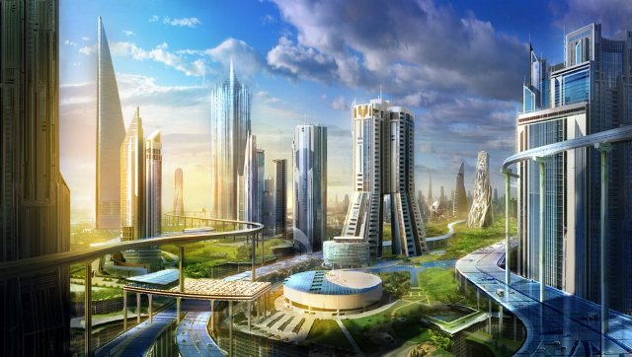

Будущее - это умный город. Город, где чисто, уютно и безопасно. Город, управляемый единым искусственным разумом. Город, призванный стать технологическим раем на Земле и демонстрировать всю мощь гения человеческой цивилизации.

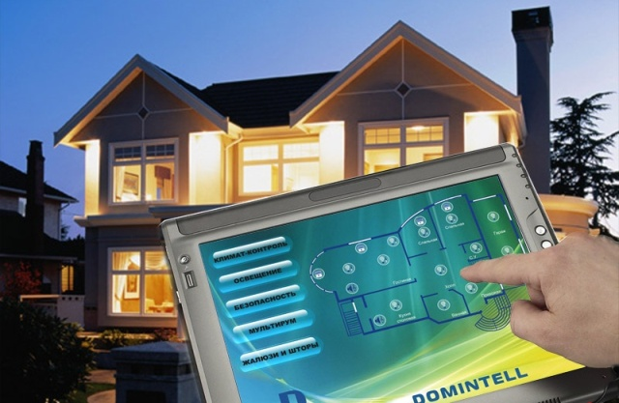

Каждый элемент умного города должен быть умным. Умный дом - частица умного города. Именно он должен стать местом, в котором развивается семья - атомарный элемент общества будущего со своим многообразием ценностей и традиций.
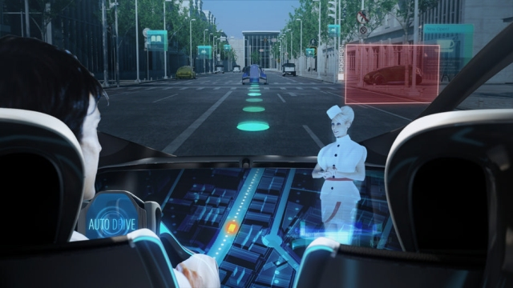

Научно-технологический прорыв XXI века должен привести человечество к высокотехнологичной и умной технике, призванной служить нашей цивилизации. Создание интеллектуальной техники это призвание общества будущего. Такая техника должна быть безопасной и стать трамплином для ее будущего развития.

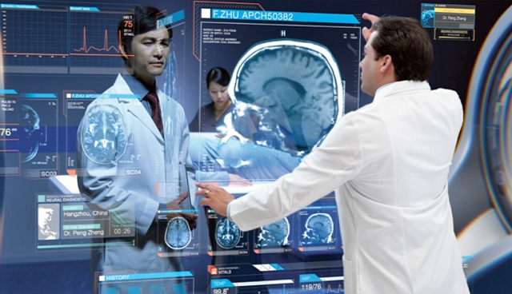

Продолжительность жизни является одним из важных показателей нашего общества. Перед медициной будущего станет вопрос об увеличении продолжительности жизни и ее качества. Поиск источника человеческого бессмертия должен стать сакральной целью этой медицины. Возможно, пересадка искусственно выращенных органов станет инструментом достижения цели медицины будущего.

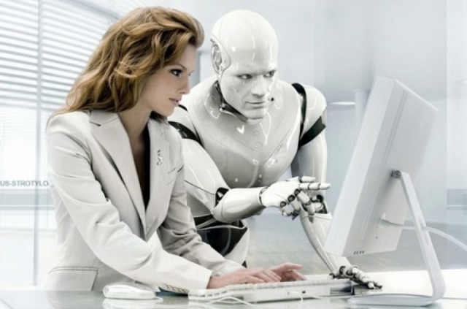

Конечно же, в будущем нам не обойтись без верных и умных помощников - интеллектуальных роботов. Само становление Robo Sapience в настоящее время подвергается жестокой критике. Роботы будущего должны стать для человечества надежными друзьями и исполнительными помощниками. Искусственный разум интеллектуальных роботов должен усвоить важный урок - роботы не должны причинять вред человеку. А человек должен всегда помнить - роботы тоже имеют право на существование.

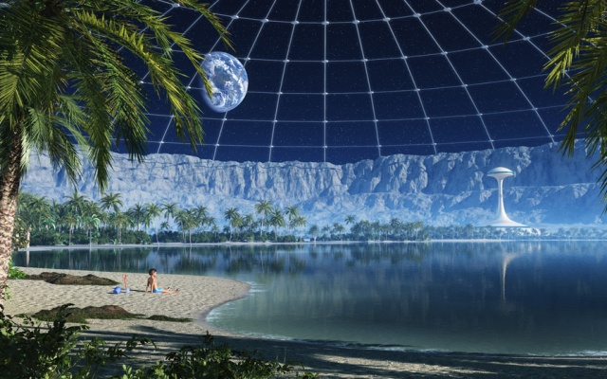

Когда-то Земля стала колыбелью человечества. Наша цивилизация еще младенец по сравнению с другими мирами. Однако, когда-то этот младенец начинает делать первые шаги. Луна - это первый шаг человека и огромный скачок для всего человечества. Остается сказать только "Поехали !!!" и Луна откроет нам свои нескончаемые энергоресурсы, даст шанс сделать первые шаги во Вселенную.

